Csobánka Szlovák Nemzetiségi Önkormányzata
2013. december 22-én 17 órakor
tartja hagyományos Karácsonyváró műsorát.
Szlovák nyelvű egyházzenei dallamok
a pilisszentkereszti Pilisi Trió előadásában.
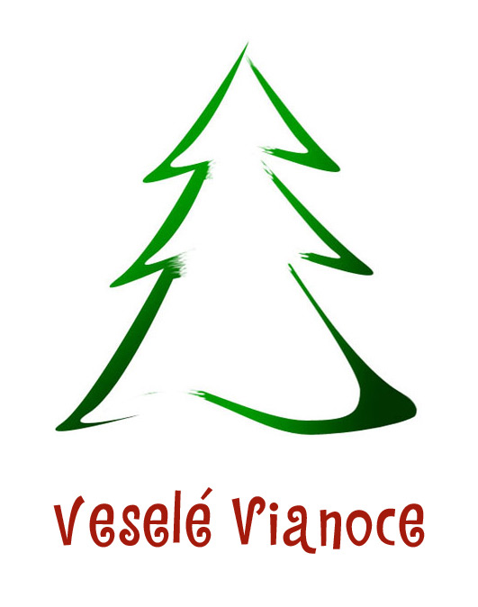

Műsoron pilisi szlovák népdalok,
továbbá anyaországbeli szlovák-magyar
Karácsonyi dalok s vallási tárgyú népénekek.
Csobánka Baross Péter Közösségi Ház és Könyvtár
nagytermében vasárnap 17 órakor.

